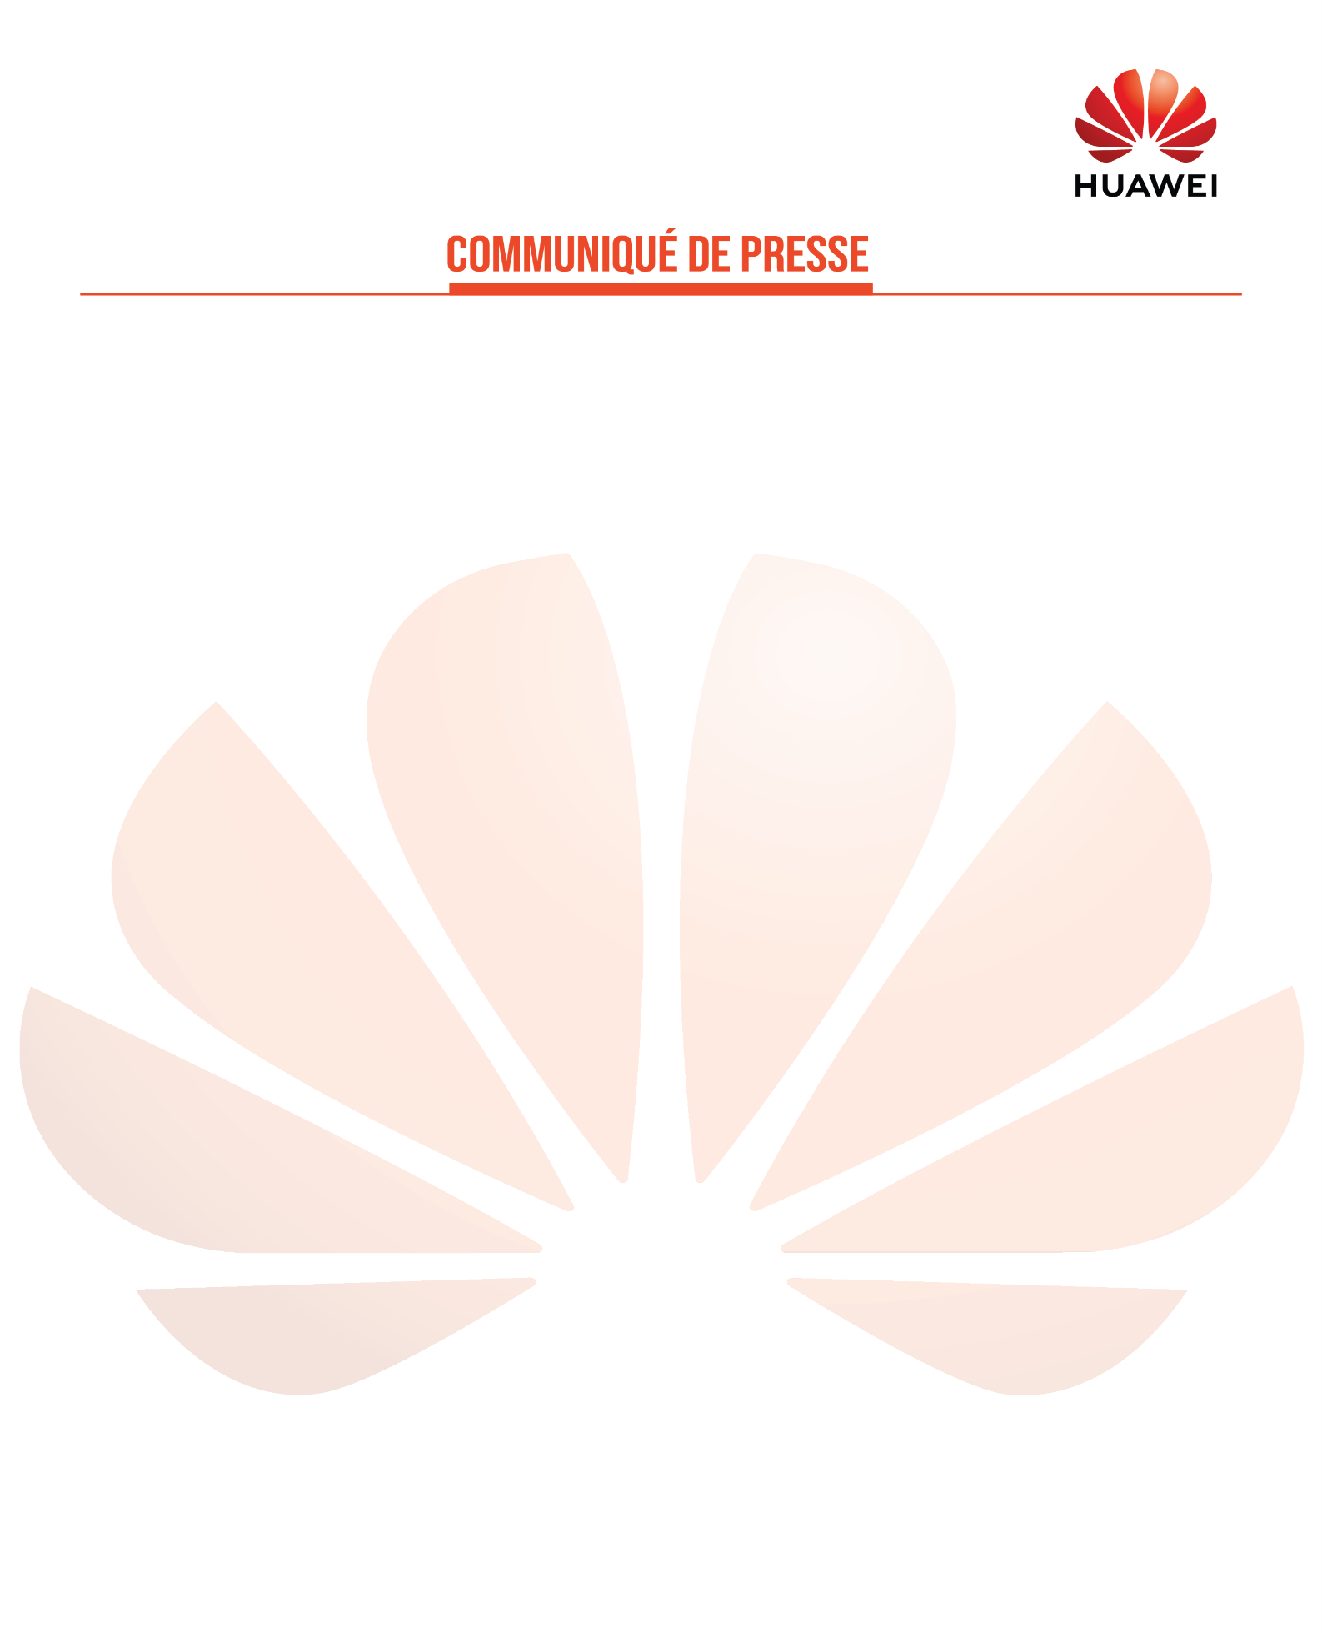

**Le Groupe Huawei brille de mille feux lors du « GITEX-2021 »**

**Casablanca, 26 octobre 2021** - Acteur mondial incontournable du secteur high-tech, le Groupe Huawei, fournisseur mondial d'infrastructures de Technologies de l'Information et des Communications (TIC) et d'appareils intelligents, a brillé de mille feux lors « GITEX-2021 » dans sa 41ème édition, qui a eu lieu du 17 au 21 octobre 2021 à Dubaï, par une participation exceptionnelle.

Le Groupe Huawei a présenté lors de cette messe internationale des technologies de pointe, les dernières innovations dans le domaine de l'intelligence artificielle, et qui peuvent constituer une révolution dans le domaine des technologies du futur.

Partenaire platine du « GITEX Global » de cette année, le Groupe Huawei a jeté la lumière à travers sa participation sur les dernières innovations et technologies expérimentales dans les domaines de l'intelligence artificielle, du réseau de communication 5ème génération (5G), des solutions cloud, du big data, de la cybersécurité, du blockchain et des technologies financières.

Dans cette perspective, Groupe Huawei s’est distingué, également, par la qualité du débat qu’il a pu déclencher autour des TIC. Les responsables du Groupe Huawei de la région Moyen Orient Afrique du Nord (MENA) ont démontré preuves à l’appui la valeur croissante de la digitalisation de la région et la capacité des TIC de créer la richesse, de développer des emplois et de réaliser une démocratie territoriale.

Au « GITEX 2021 », le Groupe Huawei a, en effet, réussi à attirer les attentions sur les dernières innovations et technologies, d'autant qu'il a su mettre sur la table les problématiques les plus importantes liées au secteur des technologies de l'information et de la communication, et la manière dont il faut s'en servir pour asseoir les bases d'un développement socio-économique durable.

Le Salon international de la technologie « GITEX Global » demeure le plus grand Salon de la technologie au Moyen-Orient, en Afrique du Nord et en Asie du Sud. Cette année environ quatre mille entreprises de 140 pays ont participé au salon.

Il est à rappeler que le Groupe Huawei a organisé, le 19 octobre courant en marge du « GITEX Global » le « Huawei Arab Innovation Day 2021 ».

A PROPOS DE HUAWEI :

Huawei est un fournisseur global de solutions dans le domaine des technologies de l’information et des communications (TIC), travaillant avec 45 des 50 plus importants opérateurs sur le marché mondial. Grâce à son investissement auprès de ses clients en matière d’innovation et à des partenariats forts, Huawei propose des solutions efficaces de bout en bout dans les réseaux télécoms, les terminaux mobiles et le Cloud Computing. En fournissant des solutions et des services compétitifs, les 194 000 collaborateurs de Huawei affirment leur engagement dans la création de valeur pour les opérateurs télécom, les entreprises et les consommateurs. Les produits et solutions Huawei sont déployés dans plus de 170 pays, au service de plus d’un tiers de la population mondiale. Créée en 1987, Huawei est une entreprise privée, détenue à 100% par ses employés.

A PROPOS DE HUAWEI MAROC :

Huawei s’est installé au Maroc en 2002, avec un premier bureau à Rabat puis à Casablanca. En termes de création d’emplois, Huawei a créé entre 700 et 800 emplois directs et indirects. Un autre chiffre clé à souligner est le montant des achats locaux qui dépassent 40 millions USD. Huawei Maroc est l’équipementier majeur du secteur des TIC au Maroc. Huawei est également conscient de sa responsabilité sociétale et de l’importance d’intégrer une démarche de processus permanent du progrès : Le transfert de compétences TIC et la formation des talents numériques marocains se concrétisent au travers de divers programmes :

•Le programme Seeds for the future

•Le programme Huawei ICT Academy

•Les tournées Huawei ICT pour les universités

•La Huawei ICT Competition

**Contact Presse**

Stratëus Group  
Lamia AMSAGUINE  
Tél : + 212 664 73 84 94  
Mail : lamsaguine@strateusgroup.com